1. Выполнить git remote



1. Выполнить git remote show origin

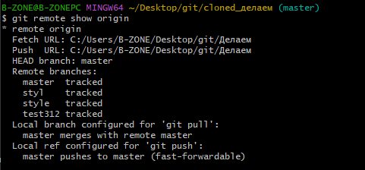

1. Изменили файл, сохранили и закомментировали

